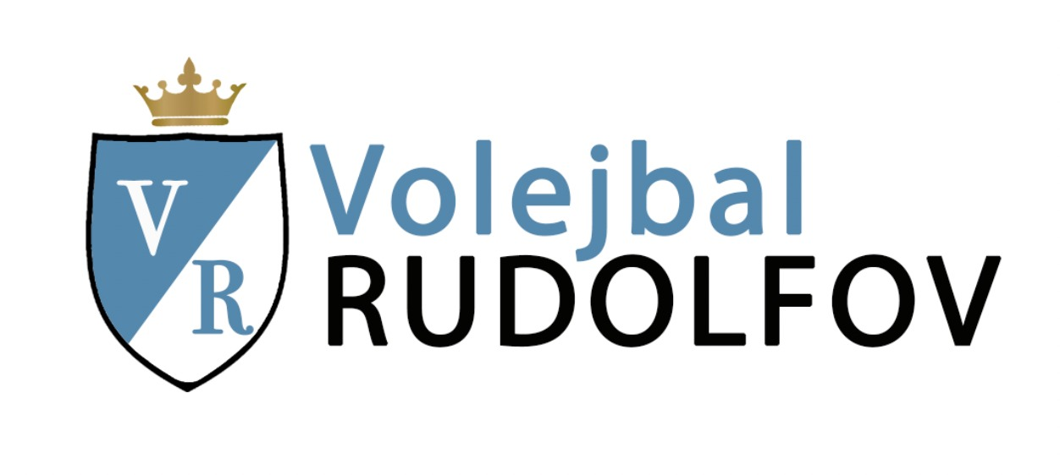
Volejbal Rudolfov, z.s.
Adamovská 511/12a, 373 71 Rudolfov
IČ: 099 87 185

Potvrzení o účasti na pravidelném sportování.

Potvrzujeme, že hráčka: …………………… nar. …………………
Se účastní pravidelného tréninkového procesu volejbalového oddílu Volejbal Rudolfov. Platba oddílových příspěvků na období od ……………………..do ………………… ve výši …………….. Kč byla uhrazena na bankovní účet oddílu 1034905988/5500, Raiffeisen banka, dne …………………….

V...Rudolfově........ Dne.................

Podpis..............................

